Communistus - média communiste pour toute l’Europe - fondé par Michèle Mestre
An 2 – n°137 – 1er novembre 2023 – Les trois forces de la Révolution palestinienne
----- communistus.eu – COMMUNISTUS.EU – communistus.eu – COMMUNISTUS.EU
Les trois forces de
la Résistance palestinienne
L’agression sioniste contre la bande de Gaza est entrée dans la phase la plus barbare. Les sionistes de l’armée israélienne mentent. Ils cachent les réalités, sous un déluge de bombardements. Au sol et en sous-sol, on ne peut savoir ce qu’il se passe réellement. Il est très difficile d’évaluer les évolutions s’il y en a. Ce que nous percevons très nettement c’est que la Résistance palestinienne n’a pas disparu. Il y a des combats sans interruption. Le mensonge principal qui est véhiculé c’est qu’il s’agirait d’une guerre « Hamas-Israël ». Or nous l’avons déjà dit plusieurs fois il s’agit d’une guerre de libération de la Palestine. Du côté sioniste, il y a l’armée d’Israël. Et nous ne savons exactement ce que pensent les habitants non sionistes. Nous essaierons dans un numéro à venir de faire le point sur ce que nous pouvons savoir. La Résistance palestinienne, elle, est multiple. Comme l’ennemi réussit à tout mélanger, nous essayons ci-dessous de faire le point sur ce que l’on sait ; et aussi de dire ce qu’on peut dire sans danger pour nous et pour elle. La confiscation de la parole est une gêne sérieuse pour le combat révolutionnaire.
Nous ne choisissons pas nos alliés. Il n’y a aucun manuel de pratique révolutionnaire qui permette de dire ce qui est « bon » en utilisant des critères moraux apriori. L’intelligence artificielle (IA) est elle aussi totalement disqualifiée. C’est tant mieux pour l’avenir de la révolution. Une nouvelle situation générale s’est développée dans la période révolutionnaire actuelle. D’une part, il faut se passer du « marxisme » ; il faut se passer du « marxisme-léninisme » ; ces théories qui croyait-on permettaient de rendre un jugement indiscutable. En Palestine, comme ailleurs, des révolutionnaires sont bien évidemment nourris de l’intelligence politique de Karl Marx et de Vladimir Ilitch Lénine (sans les fétichiser) et ils tentent, en Palestine comme ailleurs, de construire un front de lutte pour la victoire.
Les seuls critères qui permettent de juger nos alliés sont d’une part l’amitié, la camaraderie, la confiance dans les organisations politiques des détachements en lutte et, aussi, l’analyse historique et pratique des actes et des résultats desdits détachements. Comme il n’y a pas de mode d’emploi – nous l’avons dit –, il convient de garder un esprit largement critique. Nous devons rester prêts à changer d’opinion, à réévaluer les résultats des uns ou des autres. Il y a donc des risques d’erreur qu’il faut assumer. Mais nous l’assumons d’autant plus facilement que nous restons prêts à rectifier notre position.
Dans la pratique, nous nous intéressons à trois forces de la Résistance palestinienne : le FPLP, le Fatah et l’OLP et le Hamas.
- Le Front populaire de libération de la Palestine (FPLP)
Organisation du mouvement palestinien dont nous sommes le plus proche, le FPLP appartient à la mouvance communiste, ce qu’il reste de meilleur de la tradition de la IIIe internationale. Ses membres utilisent un vocabulaire marxiste, classique si l’on peut dire, mais avec une grande liberté. Il a toujours eu à cœur d’utiliser les arguments politiques et des arguments militaires.
Historiquement, le FPLP fait partie de l’Organisation de libération de la Palestine (OLP), c’en est numériquement la deuxième force. La différence de discours et de pratique fait qu’il n’est pas très difficile de le distinguer des autres forces de l’OLP, notamment le Fatah. Le FPLP a trois députés sur 142 au parlement palestinien élu en 2006, ce qui veut dire qu’il a participé aux élections. Il obtient ses meilleurs scores à Bethléem (9,4 %), Ramallah (6,6 %) et à Gaza Nord (6,5 %).
La plus grande différence est née avec les Accords d’Oslo en 1993. Le FPLP n’a pas accepté ces accords d’Oslo de 1993. Il ne considère pas comme justifiée la politique des « deux États ». Le FPLP n’a donc aucune responsabilité dans l’organisation de l’Autorité palestinienne.
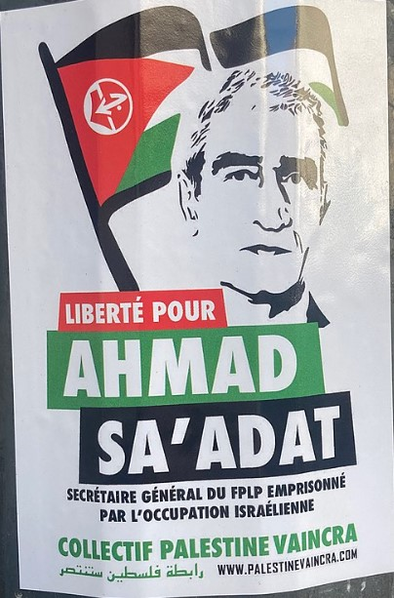
Le secrétaire général du FPLP, Ahmad Sa’adat, est emprisonné depuis 2002. Le secrétaire général adjoint Jamal Nizar est en fonction. La camarade Mariam Abudaqa est membre de la direction du FPLP. Elle est actuellement en France, dans une mission d’information. https://pflp.ps/ Le site du FPLP est très sensible à la situation militaire. Il lui arrive de ne pas pouvoir être renouvelé pendant plusieurs jours.
Nous ne pouvons ici reprendre l’ensemble des éléments de l’histoire du FPLP. On peut utiliser https://fr.wikipedia.org/wiki/Front_populaire_de_libération_de_la_Palestine // Comme le plus souvent, il faut se servir des informations de Wikipédia avec beaucoup de prudence. Les articles sont poudrés d’opinions personnelles inconsistantes ou qui relèvent du sionisme.
[Document n°1 :Le Bureau politique du FPLP (26 octobre 2023) ]

- Le Fatah (OLP) et l’Autorité palestinienne
Fatah est l'acronyme inversé de Mouvement de libération national de la Palestine (Harakat at-TAhrîr il-wataniyy il-FAlastîniyy) -). Al-Fath (« La victoire éclatante ») est la 48e sourate du Coran. C’est l’organisation de la naissance au monde de la Palestine et de sa lutte. Le Fatah est le parti de Yasser Arafat (1929-2004). Ce n’est pas une insulte de dire qu’il représente l’opinion de la partie laïque la plus éclairée de la bourgeoisie palestinienne. En 1969, l'Organisation de libération de la Palestine (OLP), fondée en 1964, passe sous la direction du Fatah.
Il serait nécessaire de raconter la guerre du Liban. L’exil de l’OLP du Liban à Tunis en 1982. L’invasion du Liban par Israël. Le massacre des camps palestiniens de Sabra et Chatila au sud de Beyrouth. C’est la plus grande défaite de la Résistance palestinienne.
Yasser Arafat mène les discussions qui aboutissent aux accords d’Oslo en 1993. Ils sont à l’origine de la division profonde avec le FPLP et le Hamas. C’est le Fatah qui assure la plus grande part des responsabilités de l’Autorité palestinienne issue des accords d’Oslo.
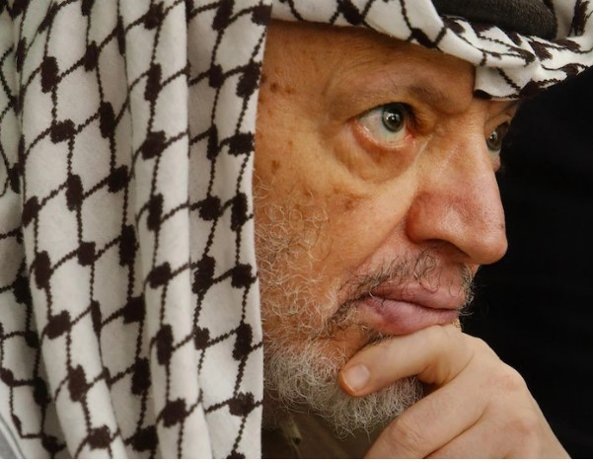
Yasser Arafat
L’accord d’Oslo signé en 1993 entre Yasser Arafat, le président US Clinton et le Premier ministre israélien Rabin n’est réellement jamais appliqué. Rabin est assassiné par un Israélien intégriste en 1995. La solution « à deux États » n’est pas acceptée par les sionistes. Mais, sous la pression de l’ONU, se met en place une Autorité palestinienne qui a une faible légitimité internationale. L’ONU ne lui accorde pas une place de plein exercice à l’Assemblée générale. Pas de monnaie, pas d’armée. Cependant, 136 États reconnaissent cette structure.
https://fr.wikipedia.org/wiki/Autorité_palestinienne avec les mêmes réserves que pour le FPLP.
Sans le moindre étonnement, le blocage total vient de la politique des « colonies sionistes ». Dans l’accord d’Oslo, la Cisjordanie a été partagée en trois zones A, B et C. Ce partage fait de la Cisjordanie un véritable gruyère. Plus de 500.000 Israéliens résident dans les colonies. Il n’y a pas la possibilité de constituer un État palestinien. Quand on y regarde de près, c’est une histoire de fous ! Faire très attention au vocabulaire : Il ne s’agit pas de « colonies juives », ce sont des colonies sionistes.
https://fr.wikipedia.org/wiki/Fatah avec les mêmes réserves que pour le FPLP.
http://www.fatahmedia.ps/ couvre à la fois la voix du Fatah et celle de l’OLP.

Nous donnons la Déclaration du Comité exécutif de l’Organisation de Libération de la Palestine (OLP) à l’issue de sa réunion du 29 octobre 2023. [document n°2]

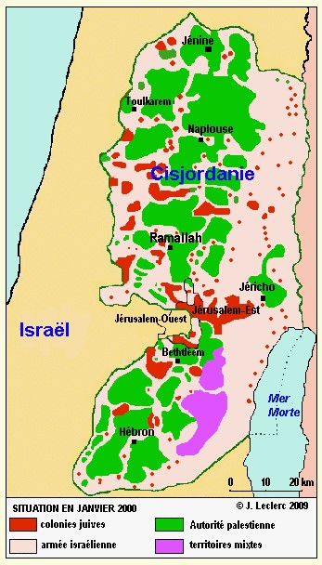
- Le Hamas

Nous ne savons pas jusqu’où nous pouvons aller dans la recherche d’explications, sans prendre de risques. Mouvement de libération nationale créé en 1987, puis transformé en parti politique, vainqueur des élections législatives palestiniennes de 2006, le Hamas s’impose aujourd’hui comme une grande force politique palestinienne. Il dirige la bande de Gaza. Le Hamas est décrété « organisation terroriste » par l’Union européenne. Nous avons fait l’effort d’aller au texte de la Charte de 2017.
https://www.chroniquepalestine.com/histoire-politique-etrangere-hamas-edition-francaise/
Pour notre part, nous avons trouvé dans la Charte la preuve que le Hamas est une organisation islamique, mais en aucun cas islamiste. [document n°3]
Il est clair que le Hamas admet la pluralité démocratique. En plus de la charte, un autre livre permet d’analyser la politique du Hamas : Histoire de la politique étrangère du Hamas – édition française, juin 2023 https://www.chroniquepalestine.com/
« Des récits séparés particulièrement intéressants sont consacrés aux rapports du Hamas avec des pays comme la Chine, la Russie, l’Afrique du Sud, l’Inde ou le Brésil. Des relations basées sur cinq principes : indépendance, non ingérence, consensus, évitement des conflits, limitation de la résistance armée à la Palestine du mandat britannique. » On voit qu’il s’agit des cinq pays des BRICS.
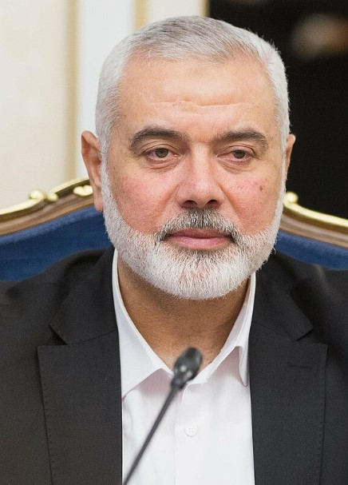
Ismaël Haniyeh, secrétaire du Hamas

